CHƯƠNG III. ĐỘNG LỰC HỌC

BÀI 21. MOMENT LỰC. CÂN BẰNG CỦA VẬT RẮN

I. TÓM TẮT KIẾN THỨC TRỌNG TÂM

1. Moment lực

*Moment lực đối với trục quay là đại lượng đặc trưng cho tác dụng làm quay của lực và được đo bằng tích của lực với cánh tay đòn của nó.*

M = F.d

F là độ lớn của lực (N).

d là cánh tay đòn của lực hay khoảng cách từ trục quay đến giá của lực (m).

M là moment lực. Đơn vị của moment lực là Niutơn mét (N.m).

M là đại lượng véc tơ.

Ví dụ: Dùng búa để nhổ đinh trên tấm ván, lực  làm cho búa quay cùng chiều KĐH quanh trục quay tạm thời O.

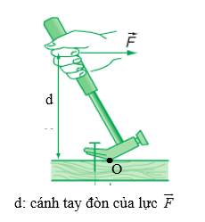

- Dùng cờ lê để vặn đai ốc, lực $\vec{F}$ làm cho cờ lê quay ngược chiều KĐH

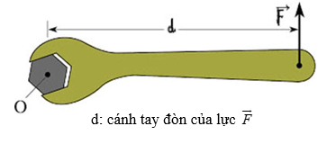

2. Quy tắc moment lực (hay điều kiện cân bằng của một vật có trục quay cố định)

- Muốn cho một vật có trục quay cố định ở trạng thái cân bằng, thì tổng các moment lực có xu hướng làm vật quay theo chiều kim đồng hồ phải bằng tổng các moment lực có xu hirớng làm vật quay ngược chiều kim đồng hồ.

- Tổng các moment lực tác dụng lên vật (đối với một trục quay bất kì) bằng 0.

$\sum{M=0}$ (Chọn một chiều quay làm chiều dương để tính mômen)

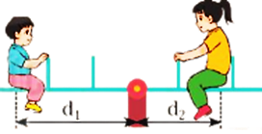*Câu hỏi 1. Sử dụng kiến thức moment lực giải thích vì sao chiếc bập bênh đứng cân bằng?*

*Câu hỏi 2. Cho biết người chị (bên phải) có trọng lượng* *khoảng cách*  *còn người em có trọng lượng*  *Hỏi khoảng cách d1 phải bằng bao nhiêu để bập bênh cân bằng nằm ngang?*

3. Ngẫu lực

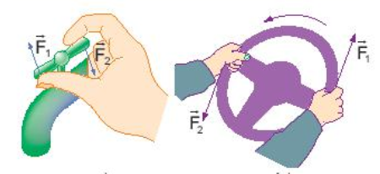a) Ngẫu lực là gì?

*Ngẫu lực là hệ hai lực song song, ngược chiều, có độ lớn bằng nhau và cùng đặt vào một vật.*

*Ngẫu lực tác dụng lên một vật chỉ làm cho vật quay chứ không tịnh tiến.*

b) Moment của ngẫu lực

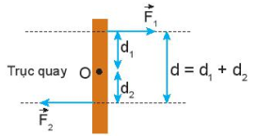Moment của ngẫu lực: $M=F_{1}.d_{1}+F_{2}.{d_{2}}_{}hay_{}M=F.d$

Trong đó F là độ lớn của mỗi lực, d là khoảng cách giữa hai giá của lực, gọi là cánh tay đòn của ngẫu lực.

Moment của ngẫu lực không phụ thuộc vào khoảng cách của trục quay đến giá của mỗi lực mà chỉ phụ thuộc vào khoảng cách giữa giá của hai lực.

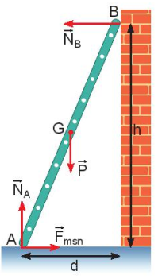4. Điều kiện cân bằng tổng quát của vật rắn

- Tổng các lực tác dụng lên vật bằng 0.

- Tổng các moment lực tác dụng lên vật đối với một điểm bất kì chọn làm trục quay bằng 0 (nếu chọn một chiều quay làm chiều dương).

*Câu hỏi 3. Áp dụng điều kiện cân bằng tổng quát vào một cái thang dựa vào tường.*

*a)Viết điều kiện cân bằng về lực.*

*b)Viết điều kiện cân bằng về moment (đối với trục quay qua A).*

*Câu hỏi 4. Giải thích sự cân bằng moment trong hình?*

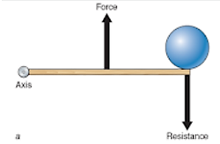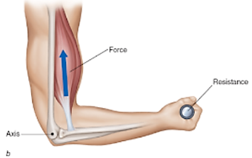

5. Bổ sung Tổng hợp 2 lực song song: *(Xem lại lí thuyết bài 13 trong tài liệu này)*

Lực tổng hợp của hai lực song song cùng chiều là một lực:

- Song song, cùng chiều và có độ lớn bằng tổng các độ lớn của hai lực thành phần.

- Có giá nằm trong mặt phẳng của hai lực thành phần, chia khoảng cách giữa hai giá của hai lực song song thành những đoạn tỉ lệ nghịch với độ lướn hai lực ấy. 

II. PHÂN LOẠI BÀI TẬP

DẠNG 1: BÀI TẬP MOMENT CỦA LỰC, MOMENT CỦA NGẪU LỰC.

1.1: Phương pháp giải

* Trường hợp tính moment của lực F

Bước 1: Xác định độ lớn của lực F.

Bước 2: Xác định cánh tay đòn d của lực F

(d là khoảng cách từ trục quay đến giá của lực F, d tính theo đơn vị m).

Bước 3: Áp dụng công thức tính moment lực: M = F.d

Chú ý: Khi lực $\vec{F}$ có giá đi qua trục quay thì moment lực $\vec{F}$ đối với trục quay đó là 

* Trường hợp tính moment của ngẫu lực

Bước 1: Xác định độ lớn của mỗi lực (F1 = F2 = F).

Bước 2: Xác định cánh tay đòn d của ngẫu lực.

(d là khoảng cách giữa hai giá của lực, d tính theo đơn vị m).

Bước 3: Áp dụng công thức tính moment ngẫu lực: M = F.d

1.2: Bài tập minh hoạ

Bài 1: Biết các lực $F_{1}=25N,F_{2}=10N,F_{3}=10N$ tác dụng vào thanh AB có trục quay tại A như hình vẽ.

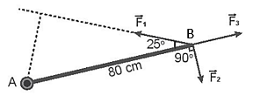

a) Các lực  tác dụng lên thanh làm cho thanh quay như thế nào?

b) Xác định cánh tay đòn của các lực .

c) Tính độ lớn moment của các lực  đối với trục quay#A.

Hướng dẫn giải.

a) Lực  tác dụng lên thanh làm cho thanh quay ngược chiều kim đồng hồ.

Lực  tác dụng lên thanh làm cho thanh quay cùng chiều kim đồng hồ.

Lực  tác dụng lên thanh không có tác dụng làm cho thanh quay vì giá của lực đi qua trục quay.

b) Cánh tay đòn của các lực:

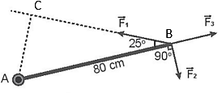



c) Moment của các lực đối với trục quay A







Bài 2: Một chiếc thước mảnh có trục quay nằm ngang đi qua trọng tâm O của thước. Dùng hai ngón tay tác dụng vào thước một ngẫu lực đặt vào hai điểm A và B cách nhau 4,5 cm và có độ lớn . Thanh quay đi một góc . Hai lực luôn luôn nằm ngang và vẫn đặt tại A và B (hình vẽ).

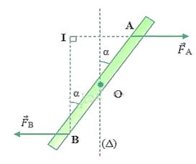

a) Xác định cánh tay đòn của ngẫu lực.

b) Tính momen của ngẫu lực.

Hướng dẫn giải.

a) Cánh tay đòn của ngẫu lực:



b) Moment của ngẫu lực:



Bài 3. Thanh AB khối lượng m, chiều dài L = 3m gắn vào tường bởi bản lề#A. Đầu B của thanh treo vật nặng 5kg. Thanh được giữ nằm ngang nhờ dây treo CD, biết lực căng dây 150N, AC = 2m, dây treo hợp với thanh AB một góc (hình vẽ).

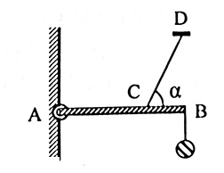

Xác định moment của lực căng dây CD và moment lực căng dây ở đầu B. Lấy .

Hướng dẫn giải.

Lực căng dây tác dụng lên thanh AB như hình vẽ

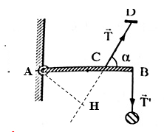

Moment của lực căng dây





1.3: Bài tập vận dụng

Bài 1: Đặt một chiếc thước gỗ AB dài 50cm trên bàn, nâng đầu A của thước lên cao bằng lực có độ lớn 10N sao cho khi thước đang đứng yên thì nó hợp với mặt bàn một góc . Tính độ lớn của moment lực nâng đối với đầu B của thước trong trường hợp:

a) Lực nâng có phương vuông góc với đầu A của thước.

b) Lực nâng có phương thẳng đứng.

Bài 2: Để xiết chặt một êcu (đai ốc), người ta tác dụng lên một đầu cán cờ-lê một lực có độ lớn , khoảng cách từ trục O của êcu đến vị trí A trên cờ lê là . Tính độ lớn của moment lực  đối với trục của êcu trong trường hợp:

a) Lực tác dụng vuông góc với cán cờ lê.

b) Lực tác dụng hợp với cán cờ-lê một góc 

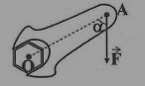

Bài 3: Ta cần tác dụng một moment ngẫu lực  để làm quay bánh xe như hình vẽ. Xác định độ lớn lực tác dụng vào bánh xe ở hình a và hình b. Từ đó, hãy cho biết trường hợp nào sẽ có lợi hơn về lực.

Bài 4: Một vật rắn phẳng, mỏng có dạng là một tam giác đều ABC, mỗi cạnh là 20 cm. Người ta tác dụng vào vật một ngẫu lực nằm trong mặt phẳng của tam giác. Các lực có độ lớn là 8 N và đặt vào hai đỉnh A và B. Tính momen của ngẫu lực trong các trường hợp sau đây:

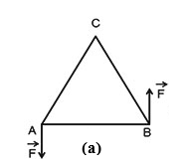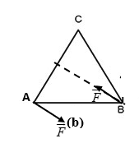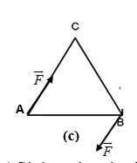

a) Các lực vuông góc với cạnh AB.

b) Các lực vuông góc với cạnh AC.

c) Các lực song song với cạnh AC.

Hướng dẫn giải.

Bài 1: a) Lực nâng có phương vuông góc với đầu A của thước

Cánh tay đòn của lực F là 

Moment của lực F: 

b) Lực nâng có phương thẳng đứng.

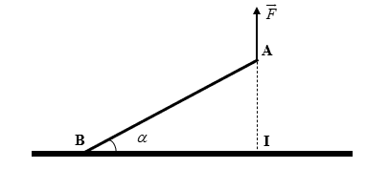

Cánh tay đòn của lực F là 

Moment của lực F: 

Bài 2: a) Lực tác dụng vuông góc với cán cờ lê

M = F.d = 20.0,15 = 3 (N.m)

b) Lực tác dụng hợp với cán cờ-lê một góc 

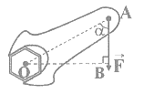



Bài 3: a) Độ lớn của lực tác dụng vào hai điểm trên vành bánh xe



b) Độ lớn của lực tác dụng vào hai điểm trên bánh xe



Trường hợp (a) cánh tay đòn của ngẫu lực lớn thì lực tác dụng nhỏ hơn. Vậy trường hợp (a) có lợi về lực hơn.

Bài 4: Áp dụng công thức tính moment ngẫu lực M = F.d

a. 

b. 

c. 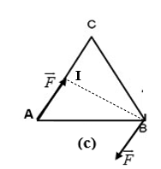



III. BÀI TẬP BỔ SUNG

Bài 1. Một con tàu vượt biển lớn bị mắc cạn gần đường bờ biển (tương tự trường hợp của tàu Costa Concordia vào ngày 13/01/2012 tại Ý) và nằm nghiêng ở một góc như vẽ bên.

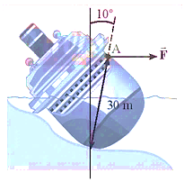

Người ta đã sử dụng các tàu cứu hộ để gây ra một lực  tác dụng vào điểm  của tàu theo phương ngang để giúp tàu thẳng đứng trở lại. Xác định moment lực của lực tác dụng này tương ứng với trục quay đi qua điểm tiếp xúc của tàu với mặt đất.

Đáp án: 

Bài 2. Một xe cẩu có chiều dài cần trục  và nghiêng  so với phương thẳng đứng. Đầu cần trục có treo một thùng hàng nặng 2 tấn như hình vẽ bên. Xác định moment lực do thùng hàng tác dụng lên đầu cần trục đối với trục quay đi qua đầu còn lại của cần trục gắn với thân máy. Lấy 

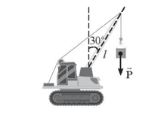

Đáp án: 

DẠNG 2: BÀI TẬP VỀ ĐIỀU KIỆN CÂN BẰNG TỔNG QUÁT CỦA VẬT RẮN (NÂNG CAO)

2.1: Phương pháp giải

Bước 1: Phân tích các lực tác dụng lên vật.

Bước 2: Xác định vị trí trục quay và cánh tay đòn của từng lực.

Bước 3: Viết điều kiện cân bằng lực và moment: 

Bước 4: Giải hệ phương trình, tìm yêu cầu đề bài.

2.2: Bài tập minh hoạ

Bài 1. Một chiếc xe đẩy chuyển vật liệu có cấu tạo như hình. Tổng khối lượng vật liệu và xe là 100kg. Áp dụng quy tắc moment, tính lực nâng đặt vào tay cầm để giữ xe thăng bằng. Lấy g = 9,8 m/s2.

Hướng dẫn giải:

- Xét trục quay đi qua trục bánh xe. Lực nâng của tay có tác dụng làm xe quay cùng chiều kim đồng hồ còn trọng lực của xe có tác dụng làm xe quay ngược chiều kim đồng hồ.

- Áp dụng quy tắc moment lực, ta có:



Bài 2. Một cột truyền tải điện có các dây cáp dẫn điện nằm ngang ở đầu cột và được giữ cân bằng thẳng đứng nhờ dây thép gắn chặt xuống đất như hình vẽ. Biết dây cáp thép tạo góc 300 so với cột điện, các dây cáp dẫn điện tác dụng lực kéo  vào đây cột theo phương vuông góc với cột. Xác định lực căng của dây cáp thép để cột thăng bằng.

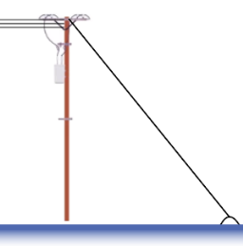

Hướng dẫn giải:

|  |  |
| --- | --- |
| - Xét trục quay đi qua điểm tựa của cột điện lên mặt đất, lực căng của dây cáp dẫn điện có tác dụng làm cột điện quay ngược chiều kim đồng hồ; lực căng của dây cáp thép có tác dụng chống lại sự quay này.  Áp dụng quy tắc moment lực, ta có:  (h là chiều cao của cột điện) |  |
| **Bài 3.** Người ta tác dụng lực có độ lớn 80N lên tay quay để xoay chiếc cối xay như hình. Cho rằng  có phương tiếp tuyến với bề mặt cối xay, khoảng cách từ tay quay đến tâm quay là . Xác định moment của lực  đối với trục quay qua tâm cối xay. |  |

Hướng dẫn giải:

|  |  |
| --- | --- |
| - Moment của lực đối với trục quay qua tâm cối xay: |  |

|  |  |  |  |  |
| --- | --- | --- | --- | --- |
| Bài 4. Một người nâng một tấm gỗ đồng chất AB, tiết diện đều, có trọng lượng P = 200 N (A là điểm tiếp xúc với mặt đất, B chỗ tiếp xúc với tay). Người ấy tác dụng một lực  theo phương vuông góc với tấm gỗ vào đầu trên (B) của tấm gỗ để giữ cho nó hợp với mặt đất một góc .   1. Tính độ lớn lực người tác dụng vào tấm gỗ? 2. Tính độ lớn lực ma sát nghỉ và phản lực tác dụng lên thanh gỗ.   Hướng dẫn giải:   |  |  | | --- | --- | | a)  - Xét trục quay đi qua (A) điểm tiếp xúc giữa tấm gỗ và mặt đất.  - Áp dụng quy tắc moment lực, ta có:    b) Ngoài ra còn có phản lực của mặt đất và lực ma sát nghỉ tác dụng lên thanh gỗ  ADĐK CB khi không có chuyển động tịnh tiến rồi chiếu lên chiều dương của mỗi lực để tính |  | | **Bài 5.** Thanh BC nhẹ, gắn vào tường bởi bản lề C, đầu B treo vật có khối lượng m = 4kg và được giữ cân bằng nhờ dây treo AB. Cho , . Xác định lực tác dụng lên BC. |  | |

Hướng dẫn giải:

|  |  |
| --- | --- |
| - Xét trục quay đi qua điểm C.  - Áp dụng quy tắc moment lực, ta có:    - Phản lực do tường tác dụng lên thanh BC là |  |

Bài 6. Một thanh AB đồng chất, tiết diện đều, dài 2m, khối lượng m = 2kg được giữ nghiêng một góc α trên mặt sàn nằm ngang bằng một sợi dây nằm ngang BC dài 2m nối đầu B của thanh với một bức tường đứng thẳng; đầu A của thanh tựa lên mặt sàn. Hệ số ma sát giữa thanh và mặt sàn bằng $μ$ = 0,5.

α

A

B

C

D

a)Tìm điều kiện của α để thanh có thể cân bằng.

b)Tính các lực tác dụng lên thanh và khoảng cách AD từ đầu A của thanh đến góc tường D khi α = 60o. Lấy g = 10 m/s2.

Hướng dẫn giải:

a) Vì thanh AB đồng chất tiết diện đều nên trọng lực $\vec{P}$ đặt tại chính giữa thanh

+ Các lực tác dụng lên thanh AB gồm: trọng lực $\vec{P}$ đặt tại trọng tâm G, lực căng dây $\vec{T}$ của dây BC, lực ma sát ${\vec{F}}_{ms}$ và phản lực vuông góc $\vec{N}$ của sàn đặt tại#A.

α

A

B

C

D

$$\vec{P}$$

$$\vec{N}$$

$${\vec{F}}_{ms}$$

$$\vec{T}$$

x

y

O

+ Áp dụng điều kiện cân bằng tổng quát của vật rắn (về lực và momen) ta có: $\vec{P}+\vec{N}+{\vec{F}}_{ms}+\vec{T}=0$ (1)

$M_{\left(T\right)}=M_{\left(P\right)}$ (2)

+ Chiếu (1) lên các trục Ox, Oy ta có:

+ Từ (2) ta có: $T.AB.\sin{α}=P.\frac{AB}{2}.\cos{α}⇒T=\frac{P}{2\tan{α}}$ (5)

+ Từ (3) và (5) ta có:

+ Để thanh AB không trượt thì: $F_{ms}≤μN⇔\frac{P}{2\tan{α}}≤μN\underset{→}{ \left(4\right) }\frac{P}{2\tan{α}}≤μP$ ⇒ $\tan{α}≥\frac{1}{2μ}=1⇒α≥45^{o}$

b) Khi α = 60o

+ Lực căng dây BC:

+ Lực ma sát nghỉ tác dụng lên đầu A:

+ Trọng lực P và phản lực N của sàn: P = N = 20 (N)

+ Khoảng cách từ A đến D:

🖎 Chú ý: Phản lực $\vec{N}$ và ${\vec{F}}_{ms}$ có giá đi qua trục quay nên không có tác dụng quay hay mômen của lực $\vec{N}$ và ${\vec{F}}_{ms}$ đều bằng 0 nên ta viết gọn như (2).

1.3: Bài tập vận dụng

Bài 7. Thanh cứng OB có thể quay quanh O. Tác dụng lên thanh các lực ${\vec{F}}_{1}$ và ${\vec{F}}_{2}$ đặt tại A và B như hình. Biết F1 = 20N, OA = 10 cm, AB = 40 cm. Thanh cân bằng theo phương nằm ngang khi ${\vec{F}}_{1}$ và ${\vec{F}}_{2}$ hợp với $\vec{BA}$ các góc α, β. Lấy g = 10 m/s2. Tìm F2 nếu:

A

B

c)

β

O

α

A

B

b)

α

O

A

B

a)

O

1. Thanh OB rất nhẹ và

a) = 90o

b) = 30o, = 90o

c) = 30o, = 60o

2. Thanh OB có trọng lượng 2 N. Và xét 3 trường hợp ở trên.

Hướng dẫn giải:

a) Khi α = β = 90o

+ Cánh tay đòn của các lực ${\vec{F}}_{1}$ và ${\vec{F}}_{2}$ lần lượt là:

A

B

a)

O

d1

d2

+ Khi thanh cân bằng:

b) Khi α = 30o, β = 90o

A

B

b)

α

O

d2

d1

+ Cánh tay đòn của các lực và lần lượt là:

+ Khi thanh cân bằng:

d1

A

B

c)

β

O

α

d2

c) Khi α = 30o, β = 60o

+ Cánh tay đòn của các lực ${\vec{F}}_{1}$ và ${\vec{F}}_{2}$ lần lượt là:

+ Khi thanh cân bằng:

$M_{\left(F_{1}\right)}=M_{\left(F_{2}\right)}⇔F_{1}.d_{1}=F_{2}.d_{2}$ $⇒F_{2}=F_{1}.\frac{d_{1}}{d_{2}}=20.\frac{5}{25\sqrt{3}}=2,3\left(N\right)$

Bài 8. Một thanh mảnh AB, nằm ngang dài 2 m có khối lượng không đáng kể, được đỡ ở đầu B bằng sợi dây nhẹ, dây làm với thanh ngang một góc 30o, còn đầu A tì vào tường thẳng đứng, ở đó có ma sát giữ cho không bị trượt, hệ số ma sát nghỉ $μ_{o}$ = 0,5. Hãy xác định khoảng cách nhỏ nhất x từ điểm treo một vật có trọng lượng 14N đến đầu A để đầu A không bị trượt. Tính độ lớn lực ma sát khi đó.

A

B

α

Hướng dẫn giải:

Vì thanh AB đồng chất tiết diện đều nên trọng lực $\vec{P}$ đặt tại chính giữa thanh

+ Các lực tác dụng lên thanh AB gồm:

- Trọng lực $\vec{P}$ của vật nặng đặt tại I, cách đầu A đoạn x

- Lực căng dây $\vec{T}$ của dây BC đặt tại B

- Lực ma sát nghỉ ${\vec{F}}_{ms}$ và phản lực vuông góc $\vec{N}$ của sàn đặt tại A

x

y

O

H

I

x

$${\vec{F}}_{ms}$$

$$\vec{P}$$

$$\vec{N}$$

$$\vec{T}$$

A

B

α

+ Các lực được biểu diễn như hình

+ Áp dụng điều kiện cân bằng tổng quát của vật rắn (về lực và momen) ta có:

$\vec{P}+\vec{N}+{\vec{F}}_{ms}+\vec{T}=0$ (1)

$M_{\left(T\right)}=M_{\left(P\right)}$ (2)

+ Chiếu (1) lên các trục Ox, Oy ta có:

$\left\{\begin{aligned}&Ox:N-T\cos{α}=0 \\ &Oy:F_{ms}+T\sin{α}-P=0\end{aligned}\right.$ (3)

+ Từ (2) ta có:

$T.AH=P.AI⇔T.AB\sin{α}=P.x⇒T=\frac{P.x}{AB\sin{α}}$ (4)

+ Thay (4) vào (3) ta có:

+ Để thanh AB không trượt ở đầu A thì: ⇒

⇒

+ Độ lớn lực ma sát khi đó: $F_{ms}=P-\frac{P.x}{AB}=14\left(1-\frac{1,07}{2}\right)≈6,5\left(N\right)$

Bài 9. Thang có khối lượng m = 30kg được dựa vào tường trơn nhẵn dưới góc nghiêng $α$. Hệ số ma sát giữa thang và sàn là $μ$ = 0,6. Lấy g = 10 m/s2.

a)Thang đứng yên cân bằng, tìm các lực tác dụng lên thang nếu = 45o.

b)Tìm các giá trị của $α$ để thang đứng yên không trượt trên sàn.

c)Một người có khối lượng m1 = 60kg leo lên thang khi = 45o. Hỏi người này lên đến vị trí M nào trên thang (so với chân thang) thì thang sẽ bị trượt. Chiều dài thang $l=2\left(m\right)$.

Hướng dẫn giải:

a) Các lực tác dụng lên thang gồm:

A

B

α

$${\vec{N}}_{1}$$

$${\vec{N}}_{2}$$

$${\vec{F}}_{ms}$$

$$\vec{P}$$

x

y

O

- Trọng lực $\vec{P}$ của thang

- Phản lực ${\vec{N}}_{1}$ và ${\vec{N}}_{2}$ của sàn và tường

- Lực ma sát ${\vec{F}}_{ms}$ giữa thang và sàn

+ Điều kiện cân bằng về lực: $\vec{P}+{\vec{N}}_{1}+{\vec{N}}_{2}+{\vec{F}}_{ms}=0$ (1)

+ Chiếu (1) lên Ox, Oy ta có: Ox: $N_{2}-F_{ms}=0⇒N_{2}=F_{ms}$ (2)

Oy: $N_{1}-P=0⇒N_{1}=P=mg=300\left(N\right)$ (3)

+ Điều kiện cân bằng về momen với trục quay qua A:

+ Lực ma sát tác dụng lên thang tại A là: Fms = N2 = 150 (N)

*🖎 Chú ý: Ta có thể chọn trục quay qua B, khi đó kết quả vẫn không thay đổi nhưng biểu thức momen không đơn giản bằng việc chọn trục quay qua#A.*

b) Theo câu a ta có:

+ Điều kiện để thang không trượt: $F_{ms}≤μN_{1}⇔\frac{P}{2\tan{α}}≤μN_{1}\underset{→}{ \left(3\right) }\tan{α}≤\frac{1}{2μ}$

⇒ $α≤\arctan\left(\frac{1}{2μ}\right)⇒α≤\arctan\left(\frac{1}{1,2}\right)=39,8^{o}$

c) Giả sử khi người lên đến M có độ cao h so với đất thì thang bắt đầu trượt

+ Các lực tác dụng lên thang gồm:

- Trọng lực $\vec{P}$ của thang

- Trọng lực ${\vec{P}}_{1}$ của người

A

B

α

$${\vec{N}}_{1}$$

$${\vec{N}}_{2}$$

$${\vec{F}}_{ms}$$

$$\vec{P}$$

x

y

O

M

- Phản lực ${\vec{N}}_{1}$ và ${\vec{N}}_{2}$ của sàn và tường

- Lực ma sát ${\vec{F}}_{ms}$ giữa thang và sàn

+ Điều kiện cân bằng về lực:

+ Chiếu (1) lên Ox, Oy ta có:

Ox: $N_{2}-F_{ms}=0⇒N_{2}=F_{ms}$

Oy:

+ Vì thang trượt nên:

+ Điều kiện cân bằng về momen với trục quay qua A:

+ Vì N2 = Fms nên suy ra:

⇒

+ Vậy người này lên đến điểm M trên thang cách chân thang một đoạn 1,3 m

Bài 10. Ta dựng một thanh dài đồng chất, tiết diện đều, có trọng lượng P vào một bức tường thẳng đứng. Hệ số ma sát giữa sàn và thanh là μ1 = 0,4, giữa tường và thanh là μ2 = 0,5. Gọi α là góc hợp bởi thanh và sàn. Xác định giá trị nhỏ nhất của α để thanh còn đứng yên.

Hướng dẫn giải:

+ Các lực tác dụng lên thanh gồm:

- Trọng lực $\vec{P}$

B

$$\vec{P}$$

$${\vec{N}}_{1}$$

$${\vec{N}}_{2}$$

A

O

$${\vec{F}}_{ms1}$$

$${\vec{F}}_{ms2}$$

x

y

α

- Phản lực ${\vec{N}}_{1}$ và

- Lực ma sát ${\vec{F}}_{ms1}$ và

+ Điều kiện cân bằng về lực: (*)

+ Chiếu (*) lên Ox, Oy ta có:

Ox: $N_{2}-F_{ms1}=0⇒N_{2}=F_{ms1}$ (1)

Oy: $-P+N_{1}+F_{ms2}=0⇒F_{ms2}=P-N_{1}$ (2)

+ Điều kiện cân bằng momen với trục quay qua A:

$M_{\left(N_{1}\right)}=M_{\left(F_{ms1}\right)}+M_{\left(P\right)}$ ⇔ $N_{1}.l.\cos{α}=F_{ms1}.l.\sin{α}+P.\frac{l}{2}.\cos{α}$

⇒ $P=2N_{1}-2F_{ms1}\tan{α}\underset{→}{ \left(1\right) }P=2N_{1}-2N_{2}\tan{α}$ (3)

+ Để thanh không trượt thì: $F_{ms1}≤μ_{1}N_{1}⇔N_{2}≤μ_{1}N_{1}$ (4)

$$F_{ms2}≤μ_{2}N_{2}⇔P-N_{1}≤μ_{2}N_{2}\underset{→}{ \left(3\right) }N_{1}-2N_{2}\tan{α}≤μ_{2}N_{2}$$

⇒ $N_{1}≤\left(μ_{2}+2\tan{α}\right)N_{2}\underset{→}{ \left(4\right) }N_{1}≤\left(μ_{2}+2\tan{α}\right)μ_{1}N_{1}$

⇒ $\left(μ_{2}+2\tan{α}\right)μ_{1}≥1⇒\tan{α}≥\frac{1}{2}\left(\frac{1}{μ_{1}}-μ_{2}\right)⇒α≥\arctan\left[\frac{1}{2}\left(\frac{1}{μ_{1}}-μ_{2}\right)\right]$

⇒ ${α^{o}}_{min}=arctan\left[\frac{1}{2}\left(\frac{1}{μ_{1}}-μ_{2}\right)\right]$

Bài 11. Một vật A hình hộp, khối lượng m = 50kg, có thiết diện thẳng là hình chữ nhật ABCD (cạnh AB = CD = a = 1m; BC = AD = b = 0,7 m) được đặt trên sàn nhà sao cho mặt BC tiếp xúc với sàn. Tác dụng vào giữa mặt DC một lực $\vec{F}$ theo phương nằm ngang. Tìm giá trị của F để có thể làm vật bị lật. Tìm hệ số ma sát giữa vật và sàn. Lấy g = 10 m/s2.

A

C

B

D

Hướng dẫn giải:

+ Các lực tác dụng lên hộp gồm:

- Trọng lực

- Lực

- Phản lực

- Lực ma sát

+ Hộp bắt đầu quay quanh C thì: $M_{\left(F\right)}=M_{\left(P\right)}$

O

x

y

A

B

$$\vec{N}$$

H

$${\vec{F}}_{ms}$$

$$\vec{N}$$

D

C

+ Khi hộp bắt đầu lật thì: $\vec{F}+{\vec{F}}_{ms}+\vec{P}+\vec{N}=0$ (1)

+ Chiếu (1) lên các trục Ox, Oy ta có:

Ox: F – Fms = 0 ⇒ Fms = F

Oy: N – P = 0 ⇒ N = P ⇒ Fms = μN = μP = μmg

⇒ F = μmg ⇒ $μ=\frac{F}{mg}=\frac{350}{50.10}=0,7$

IV. BÀI TẬP TRẮC NGHIỆM

1. Mô men lực tác dụng lên một vật là đại lượng

A. véctơ B. đặc trưng cho tác dụng làm quay của lực

C. để xác định độ lớn của lực tác dụng D. luôn có giá trị dương

1. Loại cân nào sau đây không tuân theo quy tắc mômen lực?

A. Cân Rôbecvan B. Cân đồng hồ C. Cân đòn D. Cân tạ

1. Dụng cụ nào sau đây không phải là ứng dụng của đòn bẩy?

A. Cái kéo B. Cái kìm C. Cái cưa D. Cái mở nút chai

1. Công thức tính momen lực là

A. M = F.d B. M = F.d2 C. M = F.d D. M = F.d2

1. Chọn câu phát biểu sai khi nói về momen lực và cánh tay đòn của lực

A. Mômen lực là đại lượng đặc trưng cho tác dụng làm quay của lực

B. Mômen lực được đo bằng tích của lực với cánh tay đòn của vật đó

C. Mômen lực là đại lượng đặc trưng cho tác dụng làm quay của vật

D. Cánh tay đòn là khoảng cách từ trục quay tới giá của lực

1. Trong hệ SI, đơn vị của mômen lực là

A. N/m B. N (Niutơn) C. Jun (J) D. N.m

1. Mô men lực là

A. là đại lượng vô hướng

B. là đại lượng véctơ

C. là đại lượng véctơ vuông góc với mặt phẳng bởi lực với cánh tay đòn của lực và có độ lớn bằng tích độ lớn của lực với cánh tay đòn của nó

D. luôn tích bằng tích véctơ của lực với cánh tay đòn của nó

1. Đối với vật quay quanh một trục cố định

A. nếu không chịu mômen lực tác dụng thì vật phải đứng yên.

B. khi không còn momen lực tác dụng thì vật đang quay sẽ dừng lại ngay.

C. vật quay được là nhờ có momen lực tác dụng lên nó.

D. khi thấy tốc độ góc của vật thay đổi thì chắc chắn là có momen lực tác dụng lên vật.

1. Khi mở hoặc đóng cánh cửa (loại có bản lề) thì ta tác dụng lực như thế nào vào cánh cửa để cánh cửa dễ quay nhất?

A. Tác dụng lực vào cạnh gần bản lề, theo hướng vuông góc với mặt phẳng cánh cửa.

B. Tác dụng lực vào cạnh xa bản lề, theo hướng song song với mặt phẳng cánh cửa.

C. Tác dụng lực vào cạnh xa bản lề, theo hướng vuông góc với mặt phẳng cánh cửa.

D. Tác dụng lực vào cạnh gần bản lề, theo hướng song song với mặt phẳng cánh cửa.

1. Quy tắc mômen lực

A. chỉ được dùng cho vật rắn có trục cố định.

B. chỉ được dùng cho vật rắn không có trục cố định.

C. không dùng cho vật nào cả.

D. dùng được cho cả vật rắn có trục cố định và không cố định.

1. Ở trường hợp nào sau đây, lực có tác dụng làm cho vật rắn quay quanh một trục? Lực có giá

A. nằm trong mặt phẳng vuông góc với trục quay và cắt trục quay.

B. song song với trục quay.

C. cắt trục quay.

D. nằm trong mặt phẳng vuông góc với trục quay và không cắt trục quay.

1. Khi một vật rắn quay quanh một trục thì tổng mômen lực tác dụng lên vật có giá trị

A. bằng không B. luôn dương C. luôn âm D. khác không

1. Muốn cho một vật có trục quay cố định nằm cân bằng thì

A. tổng mômen của các lực có khuynh hướng làm vật quay theo một chiều phải bằng tổng mômen của các lực có khuynh hướng làm vật quay theo chiều ngược lại.

B. tổng mômen của các lực phải bằng hằng số.

C. tổng mômen của các lực phải khác không.

D. tổng mômen của các lực phải là một véctơ có giá đi qua trục quay.

1. Ở trường hợp nào sau đây, lực có tác dụng làm cho vật rắn quay quanh trục?

A. Lực có giá nằm trong mặt phẳng vuông góc với trục quay và cắt trục quay.

B. Lực có giá song song với trục quay.

C. Lực có giá cắt trục quay.

D. Lực có giá nằm trong mặt phẳng vuông góc với trục quay và không cắt trục quay.

1. Cánh tay đòn của lực F đối với tâm quay O là

A. khoảng cách từ O đến điểm đặt của lực F.

B. khoảng cách từ O đến ngọn của vec tơ lực F.

C. khoảng cách từ O đến giá của lực F.

D. khoảng cách từ điểm đặt của lực F đến trục quay.

1. Một vật có trục quay cố định, chịu tác dụng của 1 lực F thì

A. vật chuyển động quay.

B. vật đứng yên.

C. vật vừa quay vừa tịnh tiến.

D. vật chuyển động quay khi giá của lực không đi qua trục quay.

1. Một lực có độ lớn 10N tác dụng lên một vật rắn quay quanh một trục cố định, biết khoảng cách từ giá của lực đến trục quay là 20cm. Mômen của lực tác dụng lên vật có giá trị là

A. 200N.m. B. 200N/m. C. 2N.m. D. 2N/m.

1. Tác dụng làm quay vật của một một lực không phụ thuộc vào

A. cánh tay của đòn lực. B. độ lớn của lực. C. vị trí của trục quay. D. điểm đặt của lực.

1. 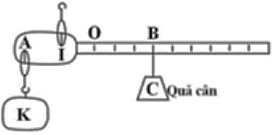Cái cân đòn có dạng như hình vẽ. Khi không treo vật nào và đặt quả cân ở vị trí O thì cân nằm thăng bằng. Khi móc vào K vật có trọng lượng P và quả cân ở B thì cân nằm thăng bằng. Khi móc vào K vật có trọng lượng nP và quả cân ở B’ thì cân nằm thăng bằng. Khi đó OB’ bằng

A. $\frac{1}{n^{2}}$ OB. B. $\frac{1}{n}$ OB.

C. nOB. D. n2OB.

1. 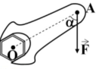Để xiết chặt một êcu, người ta tác dụng lên một đầu cán cờlê một lực có độ lớn F = 20 N làm với cán cờ lê một góc α = 700 và OA = 15 cm như hình vẽ. Độ lớn momen lực F đối với trục của êcu bằng

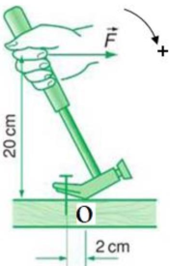A. 2,8 Nm. B. 1,5 Nm.

C. 2,6 Nm. D. 2,9 Nm.

1. Một người dùng búa để nhổ một chiếc định như hình vẽ. Khi người ấy tác dụng một lực 110 N vào đầu búa thì định bắt đầu chuyển động. Độ lớn lực cản của gỗ tác dụng vào định bằng

A. 2000 N. B. 1500 N.

C. 1000 N. D. 1100 N.

1. 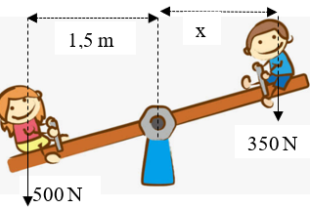Quan sát hình vẽ bên. Muốn cho cầu bập bênh thăng bằng thì giá trị của x bằng

A. 0,75 m. B. 1 m.

C. 2,14 m. D. 1,15 m.

1. Cho cơ hệ như hình vẽ. Chiều dài của đòn bẩy AB = 60 cm. Đầu A của đòn bẩy treo một vật có trọng lượng 30 N. Khoảng cách từ đầu A đến trục quay O là 20 cm. Vậy đầu B của đòn bẩy phải treo một vật khác có trọng lượng là bao nhiêu để đòn bẩy cân bằng?

A

B

O

A. 15 N. B. 20 N.

C. 25 N. D. 30 N.

1. Một thước AB có thể chuyển động quanh một trục nằm ngang O, như hình vẽ. Biết OA = . Gọi P1 là trọng lượng treo ở A và P2 là trọng lượng treo ở B. Muốn cho thước cân bằng thì

A. P1 = P2 B. P1 = 3P2

C. P1 = 2P2 D. P1 =

1. Một thước AB có thể chuyển động quanh một trục nằm ngang O, như hình vẽ. Biết OA = . Gọi P1 là trọng lượng treo ở A và P2 là trọng lượng treo ở B. Muốn cho thước cân bằng thì

A. P1 = B. P1 = 3P2

C. P1 = 2P2 D. P1 =

1. Một thanh kim loại đồng chất, tiết diện đều được đặt trên mặt bàn sao cho 1/4 chiều dài của nó nhô ra khỏi mặt bàn. Tác dụng lên đầu B một lực F = 40N thẳng đứng xuống dưới thì đầu A bắt đầu bênh lên. Trọng lượng của thanh sắt là

A. 80 N B. 50 N C. 30 N D. 40 N

1. Ảnh có chứa văn bản

   Mô tả được tạo tự độngHai cánh tay đòn của một cái cân lần lượt là ℓ1 = 159,2 mm và ℓ2 = 160,4 mm (hình vẽ). Biết đĩa bên trái đặt vật nặng có khối lượng m1 = 320g. Để thanh cân bằng thì tổng khối lượng ở đĩa cân bên phải bằng

A. 322,4 g B. 320,2 g

C. 317,6 g D. 315,8 g

1. 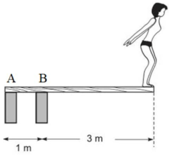Một vận động viên nhảy cầu có khối lượng m = 55 kg đang đứng ở mép ván cầu như hình vẽ. Lấy g= 10 m/s2. Độ lớn momen của trọng lực của người đối với cọc đỡ B bằng

A. 1800 Nm. B. 1500 Nm.

C. 1650 Nm. D. 500 Nm.

1. 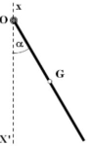Một thước mảnh có khối lượng 0,03 kg có thể quay quanh một trục nằm ngang đi qua đầu O của thước, *G* là trọng tâm của thước và OG = 20 cm. Gọi xx' là đường thẳng đứng đi qua O, góc α = 65° là góc giữa thước và trục xx' như hình vẽ. Lấy g = 9,8 m/s2. Độ lớn momen của trọng lực của thước đối với trục nằm ngang qua O gần giá trị nào nhất sau đây?

A. 0,05 Nm. B. 0.

C. 0,06 Nm. D. 0,04 Nm.

1. Một người nâng một tấm gỗ đồng chất, tiết diện đều, có trọng lượng 200 N. Người ấy tác dụng một lực có độ lớn F có hướng vuông góc với tấm gỗ vào đầu trên của tấm gỗ để giữ cho nó hợp với mặt đất một góc a = 300. Giá trị của F gần giá trị nào nhất sau đây?

A. 51 N. B. 86 N. C. 105 N. D. 79 N.

1. Một khối gỗ hình hộp chữ nhật có thể quay quanh cạnh A như hình vẽ. Biết khối gỗ có trọng lượng P=100N, a = 60cm, b = 80cm. Để điểm D bị nhấc lên khỏi sàn thì giá trị nhỏ nhất của lực F bằng

A. 30,5 N B. 37,5 N

C. 50,5 N D. 42,5 N

1. Một thanh chắn đường dài 8,2m, trọng lượng P = 2400N có trọng tâm cách đầu A trái 1,4m. Thanh có thể quay quanh một trục nằm ngang cách đầu A 1,8m. Để giữ thanh ấy nằm ngang, người ta phải tác dụng vào đầu B một lực bằng

A. 400 N B. 350 N C. 150 N D. 200 N

1. Một cái sào được treo theo phương nằm ngang bằng hai sợi dây AA’ và BB’. Tại điểm M người ta treo một vật nặng có khối lượng 70 kg. Biết: AB = 1,4 m; AM = 0,2m. Xác định lực căng của dây BB’. Lấy g = 10 m/s2.

A. 120 N B. 200 N

C. 150 N D. 100 N

1. Một thanh sắt dài, đồng chất, tiết diện đều, được đặt trên bàn sao cho 1/4 chiều dài của nó nhô ra khỏi bàn. Tại đầu nhô ra, người ta đặt một lực có độ lớn F hướng thẳng đứng xuống dưới. Khi lực đạt tới giá trị 40 N thì đầu kia của thanh sắt bắt đầu bênh lên. Lấy g= 10 m/s2. Tính khối lượng của thanh

A. 2 kg. B. 6 kg. C. 5 kg. D. 4 kg.

1. 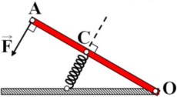Một bàn đạp có trọng lượng không đáng kể, có chiều dài OA = 20 cm, quay dễ dàng quanh trục O nằm ngang như hình vẽ. Một lò xo gắn vào điểm giữa C của OA. Người ta tác dụng lên bàn đạp tại điểm A một lực F vuông góc với bàn đạp và có độ lớn F*/* 30 N. Bàn đạp ở trạng thái cân bằng khi lò xo có phương vuông góc với OA và bị ngăn đi một đoạn 8 cm so với khi không bị nén. Lực của lò xo tác dụng lên bàn đạp và độ cứng của lò xo là

A. 40 N, 50 N/m. B. 60 N, 750 N/m.

C. 40 N, 5 N/m. D. 40 N, 500 N/m.

1. Một khối trụ lục giác đều có trọng lượng P = 30 N đặt trên mặt sàn. Một lực tác dụng $\vec{F}$ theo phương ngang đặt vào đỉnh C như hình vẽ. Trụ có thể quay quanh#A. Xác định giá trị tối đa của lực F để khối trụ còn cân bằng

C

B

A

$$\vec{F}$$

A. F = 10 N B. F = 10 $\sqrt{3}$ N

C. F = 20 $\sqrt{3}$ N D. F = 30 N

1. 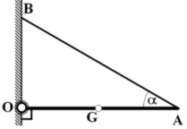Một thanh dài AO, đồng chất, có khối lượng 1,0 kg. Một đầu O của thanh liên kết với tường bằng một bản lề, còn đầu A được treo vào tường bằng một sợi dây AB. Thanh được giữ nằm ngang và dây làm với thanh một góc α = 400 như hình vẽ. Lấy g = 10 m/s2. Tính lực căng của dây

A. 9,7 N. B. 15 N.

C. 10 N. D. 7,8 N.

1. Ảnh có chứa văn bản, đồng hồ, mẫu họa

   Mô tả được tạo tự độngĐể đẩy một con lăn nặng, bán kính R lên bậc thềm, người ta đặt vào nó một lực F theo phương ngang hướng đến trục như hình vẽ. Lực này có độ lớn bằng trọng lượng của con lăn. Độ cao cực đại của bậc thềm gần giá trị nào nhất sau đây?

A. 0,16R. B. 0,18R.

C. 0,32R.  D. 0,29R.

1. 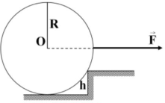Một vật hình trụ bằng kim loại có khối lượng 100 kg, bán kính tiết diện thắng 10 cm. Buộc vào hình trụ một sợi dây ngang có phương đi qua trục hình trụ để kéo hình trụ lên bậc thang cao h=5 cm. Lấy g= 10 m/s2. Độ lớn tối thiểu của lực F gần giá trị nào nhất sau đây?

A. 1516 N. B. 1732 N.

C. 1832 N.  D. 1329 N.

1. 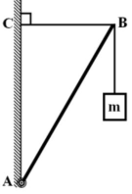Một thanh đồng chất AB, có trọng lượng P1 = 10 N, đầu A được gắn với tường bằng một bản lề, còn đầu B được giữ yên nhờ một sợi dây nằm ngang buộc vào tường tại C. Một vật có trọng lượng P2 = 15 N, được treo vào đầu B của thanh như hình vẽ. Cho biết AC = 1 m, BC = 0,6 m. Tổng độ lớn lực căng của hai đoạn dây là

A. 12 N. B. 27 N.

C. 25 N. D. 29 N.

ĐÁP ÁN BÀI TẬP TRẮC NGHIỆM

|  |  |  |  |  |  |  |  |  |  |  |  |  |  |  |  |  |  |  |  |
| --- | --- | --- | --- | --- | --- | --- | --- | --- | --- | --- | --- | --- | --- | --- | --- | --- | --- | --- | --- |
| **1** | **2** | **3** | **4** | **5** | **6** | **7** | **8** | **9** | **10** | **11** | **12** | **13** | **14** | **15** | **16** | **17** | **18** | **19** | **20** |
| **B** | **B** | **C** | **A** | **C** | **D** | **A** | **D** | **C** | **D** | **D** | **A** | **A** | **D** | **C** | **D** | **C** | **D** | **C** | **A** |
| **21** | **22** | **23** | **24** | **25** | **26** | **27** | **28** | **29** | **30** | **31** | **32** | **33** | **34** | **35** | **36** | **37** | **38** | **39** | **40** |
| **D** | **C** | **A** | **B** | **C** | **D** | **C** | **C** | **C** | **B** | **B** | **D** | **D** | **D** | **B** | **B** | **D** | **D** | **B** | **B** |